ÉCOLES NORMALES SUPÉRIEURES
ÉCOLE NATIONALE DES PONTS ET CHAUSSÉES
CONCOURS D'ADMISSION SESSION 2019
FILIÈRE BCPST COMPOSITION DE PHYSIQUE
Épreuve commune aux ENS de Lyon, Paris, Paris-Saclay et de l'ENPC
Durée : 4 heures
- Le sujet de cette épreuve comprend 12 pages, numérotées de 1 à 12.
- L'utilisation des calculatrices n'est pas autorisée pour cette épreuve. Les résultats des applications numériques seront donnés avec un chiffre significatif.
Étude des disques protoplanétaires
L'objet de cette étude est d'aborder quelques questions concernant la physique des disques $^{1}$ protoplanétaires, c'est-à-dire des disques à partir desquels se sont formées les planètes en orbite autour de leur étoile centrale parente. Ces questions apparaissent déjà dans certains des premiers modèles proposant un scénario pour la formation du système solaire, mais elles ont connu un renouveau spectaculaire depuis la découverte des premières planètes extrasolaires (c'est-à-dire situées hors du système solaire), et encore plus récemment lors de la "première lumière" de l'interféromètre ALMA qui a fourni, pour la première fois, des images de disques protoplanétaires d'une remarquable précision, comme celles apparaissant sur la figure (1).
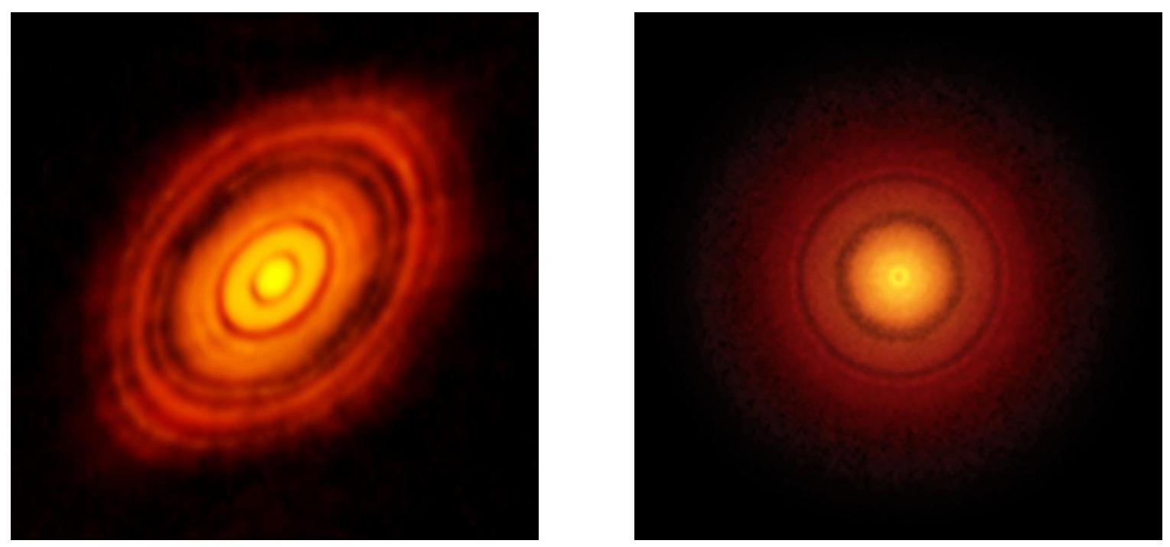
Figure 1 - Images de disques protoplanétaires réalisées par l'Atacama Large Millimeter Array (ALMA) entourant, à gauche, l'étoile HL Tauri (crédit : ALMA (ESO/NAOJ/NRAO)), à droite, l'étoile TW Hydrae (crédit : S. Andrews (Harvard-Smithsonian CfA); B. Saxton (NRAO/AUI/NSF); ALMA (ESO/NAOJ/NRAO)).
Le sujet comporte six parties. la première propose quelques questions de culture générale autour du thème étudié. Elle est indépendante des parties suivantes. La seconde est consacrée au rappel de certaines caractéristiques des orbites décrites par un objet gravitant autour d'un corps massif. Nous nous intéressons ensuite à l'équilibre thermique d'un disque protoplanétaire soumis au rayonnement de son étoile centrale. La partie suivante est consacrée à l'étude de la répartition de la matière dans un disque. Dans les deux dernières parties nous explorons la dynamique des poussières, couplées au gaz qui l'environne, dans une telle structure. Les parties (2) à (6) ne sont pas indépendantes. En particulier, nous nous reporterons régulièrement à la partie (2).
Notations et données générales.
- L'écriture " $A∝B$ " signifie " $A$ proportionnel à $B$ ".
- Une unité astronomique, notée "UA", correspond sensiblement à la distance Terre-Soleil, soit :
$$1UA∼150×{10}^{6} km$$
- Constante universelle de gravitation :
$$G=6,67×{10}^{−11}{ m}^{3}⋅{ kg}^{−1}⋅{ s}^{−2}$$
- Constante de Stefan (intervenant dans l'expression de la puissance rayonnée par un corps noir) :
$$σ=5,67×{10}^{−8} W⋅{ m}^{−2}⋅{ K}^{−4}.$$
- Constante de Boltzmann :
$$k_{B}=1,38×{10}^{−23} J⋅{ K}^{−1}.$$
- Développement limité au voisinage de 0 , à l'ordre 3 , de la fonction arcsin :
$$arcsin⁡x=x+\frac{x^{3}}{6}+O\left(x^{5}\right).$$
- Valeur d'une intégrale généralisée :
$$\int_{0}^{+∞}{ }exp⁡\left(−au^{2}\right)du=\frac{1}{2}\sqrt{\frac{π}{a}} (a>0).$$
- Quelques valeurs (au centième) du logarithme décimal :
$$x$$ | 1 | 2 | 3 | 4 | 5 | 6 | 7 | 8 | 9 | 10
$$log⁡(x)$$ | 0,00 | 0,30 | 0,48 | 0,60 | 0,70 | 0,78 | 0,85 | 0,90 | 0,95 | 1,00

1 Quelques éléments situant le contexte de l'étude.
- Fixer un encadrement de l'année de la première détection d'une planète extrasolaire.
- Donner le nombre approximatif de planètes extrasolaires détectées jusqu'à ce début d'année 2019.
- Indiquer deux méthodes de détection des planètes extrasolaires. On précisera le principe sur lequel chacune d'elles s'appuie mais sans entrer dans les détails d'ordre technique.
- Citer les éléments chimiques principaux qui constituent un disque protoplanétaire.
- Justifier, à partir d'arguments simples, qu'il est concevable qu'apparaisse finalement un disque lorsqu'un nuage de gaz interstellaire en rotation se contracte sous l'effet de sa propre attraction gravitationnelle. Nous supposerons que le nuage revêt initialement la forme d'une boule et l'on considérera les forces auxquelles est alors soumis un élément de masse de ce nuage.
2 Orbite autour d'une étoile.
Nous nous plaçons dans un référentiel supposé galiléen $R(O,x,y,z,t)$ (référentiel d'observation) dont l'origine spatiale O coïncide avec le centre de l'étoile. Nous adoptons le système de coordonnées cylindriques réprésenté sur la figure (2) pour repérer un point de l'espace. Nous considérons une particule ponctuelle de masse $m$, que nous appellerons "particule test", située au point $M(r,θ,z)$, en orbite autour de son étoile de masse notée $M_{⋆}\left(M_{⋆}≫m\right)$, que nous considérons comme fixe.
6. Exprimer l'accélération $\vec{a}$ de la particule test par rapport au référentiel galiléen $R(O,x,y,z,t)$, en projection dans le système de coordonnées cylindriques $\left({\vec{e}}_{r},{\vec{e}}_{θ},{\vec{e}}_{z}\right)$, dans le cas général. Préciser ensuite son expression dans le cas d'une orbite circulaire contenue dans le plan ( $O,x,y$ ).
7. Donner l'expression de la force gravitationnelle $\vec{F}$ subie par la particule test de la part de l'étoile, dans le cas général. Préciser son expression dans le cas d'une orbite circulaire contenue dans le plan ( $O,x,y$ ). On fera apparaître les coordonnées $r$ et $z$ de la particule.
8. En déduire l'expression de la vitesse $v_{K}$ (que l'on choisira positive) de la particule test sur une orbite circulaire de rayon $r$, en fonction de $G,M_{⋆}$ et $r$.
9. Nous notons $T_{K}$ la période de révolution (et $Ω_{K}≡2π/T_{K}$ la vitesse angulaire correspondante qui interviendra dans la suite) de la particule sur son orbite circulaire. Exprimer le rapport $T_{K}^{2}/r^{3}$ en fonction de la masse de l'étoile $M_{⋆}$ et de la constante de gravitation $G$. Préciser le nom de cette loi pour laquelle, dans le cas plus général d'une orbite elliptique, $r$ désignerait le demi-grand axe de l'ellipse.
10. Exprimer les énergies cinétique $E_{k}$ et potentielle $E_{p}$ de la particule test. On choisira l'origine de l'énergie potentielle telle que $E_{p}\overset{r→∞ }{→}0$.
11. Établir que le rapport $E_{k}/E_{p}$ est égal à une constante dont on précisera la valeur.
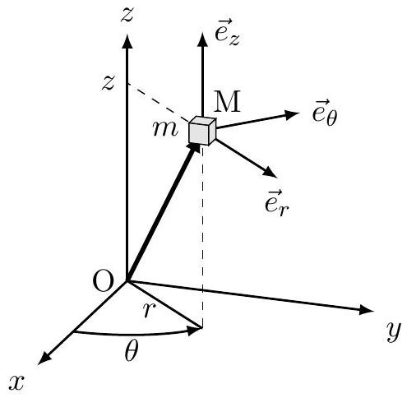
Figure 2 - Particule en orbite autour d'une étoile de centre O dont elle subit l'attraction gravitationnelle. Sa position, représentée par le point M , est repérée par ses coordonnées cylindriques ( $r,θ,z$ ).
3 Structure d'un disque protoplanétaire : profil de température.
Les caractéristiques thermiques en régime stationnaire du disque protoplanétaire résultent de l'équilibre entre l'énergie reçue par le disque, par irradiation de l'étoile centrale, et de celle qu'il réémet. On rappelle qu'un système à l'équilibre à la température $T$ émet un rayonnement électromagnétique dit "de corps noir" dont la puissance totale par unité de surface émettrice s'écrit $dP_{e}/dS=σT^{4}$. Le disque protoplanétaire est assimilé à une structure bidimensionnelle à symétrie cylindrique (un anneau plan) et l'étoile à une sphère de rayon $R_{⋆}$. La figure (3) représente un élément de surface $dS^{′}$ entourant le point M du disque protoplanétaire recevant la puissance électromagnétique rayonnée par un élément de surface $dS$ entourant le point Q de la surface de l'étoile. Nous notons $\vec{s}=\vec{QM}$ et $\vec{r}=\vec{OM}$ (voir figure (3)).
La puissance élémentaire $d^{3}P_{r}$ alors reçue par l'élément de surface $dS^{′}$, de normale ${\vec{n}}^{′}$, de la part de l'élément de surface $dS$, de normale $\vec{n}$, s'exprime :
$$d^{3}P_{r}=\left(L_{⋆}(sin⁡θ)^{2}sin⁡φ dθ dφ\right)dS^{′}.$$
La grandeur $L_{⋆}$ est une constante (positive) représentant la luminance de la surface de l'étoile. Les angles $θ$ et $φ$, définis sur la figure (4), situent angulairement le point Q depuis le point M .
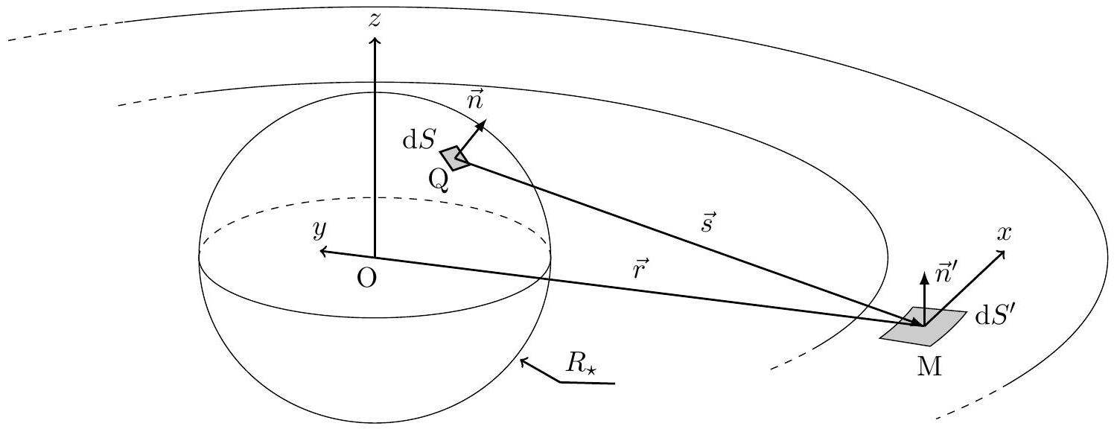
Figure 3 - Élément de surface $dS^{′}$ du disque protoplanétaire irradié par l'élément de surface $dS$ de la surface de l'étoile de centre O et de rayon $R_{⋆}$.
- Exprimer la puissance $p_{r}=dP_{r}/dS^{′}$ reçue par unité de surface du disque, au point M , de la part de l'ensemble de la surface de l'étoile. On exprimera cette grandeur en fonction de la luminance $L_{⋆}$ de l'étoile et du rapport $R_{⋆}/r\left(r≥R_{⋆}\right)$. On notera que seul le rayonnement émis des points Q situés
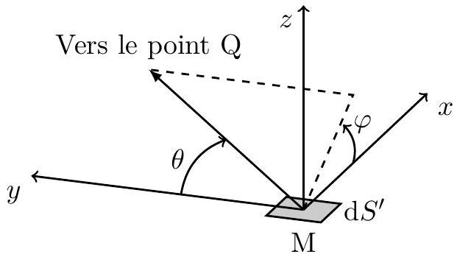
Figure 4 - Repérage angulaire du point Q depuis le point M .
au-dessus du plan ( $M,x,y$ ) atteint la surface supérieure du disque, et donc l'élément de surface $dS^{′}$ de normale ${\vec{n}}^{′}$ considéré.
13. Nous supposons que l'énergie reçue par le disque est entièrement absorbée puis réémise sous la forme d'un rayonnement de corps noir à la température (effective) $T$. Exprimer la température $T$ au point M considéré du disque, en fonction de $σ,L_{⋆},R_{⋆}$ et de sa distance $r$ au centre de l'étoile.
14. Nous nous plaçons dans la limite $R_{⋆}/r≪1$. Exprimer $T$ en fonction de $r$, à l'ordre le plus bas par rapport à $R_{⋆}/r$.
15. Dans la limite $R_{⋆}/r≪1$, retrouver la dépendance de $T$ avec $r$ à partir d'arguments simples.
16. Le cas du disque infiniment mince étant une idéalisation de la réalité, il est utile de considérer comme autre cas limite celui où l'étoile serait environnée d'une coquille à symétrie sphérique, d'épaisseur très inférieure à son rayon $r$. Établir que la température $T$ varie alors comme $r^{−q}$ où $q$ est un nombre rationnel positif que l'on précisera.
Dans la réalité, la structure protoplanétaire n'est ni un disque ni une coquille sans épaisseur. Dans la limite $R_{⋆}/r≪1$, la dépendance de la température $T$ avec le rayon $r$ se situe alors entre les deux situations limites que nous avons envisagées. Nous notons alors, de façon générale, la dépendance de la température $T$ sous la forme $T∝r^{−q}(q>0)$.
4 Structure d'un disque protoplanétaire : répartition de sa masse.
4.1 Profil radial.
Avant toute considération théorique, l'idée la plus immédiate est de supposer que le système solaire ne s'est pas formé à partir d'un disque protoplanétaire aux propriétés exceptionnelles. Celles du système solaire doivent donc permettre de déterminer, au moins de façon grossière, des caractéristiques relativement générales. Ainsi, à partir de la masse des différentes planètes de ce système, on peut accéder à la répartition de la masse dans le disque à partir duquel elles se sont formées. La figure (5) représente la répartition de la masse surfacique $Σ$ du disque protoplanétaire $^{2}$ selon la distance au Soleil $r$, renconstituée à partir des huit planètes en orbite autour de lui.
17. Pour six des planètes, dont la Terre, la figure (5) suggère une dépendance radiale de la masse surfacique $Σ$ de la forme $Σ/Σ_{0}={\left(r/r_{0}\right)}^{−p}$ où $Σ_{0}$ et $r_{0}$ représentent les coordonnées d'un point choisi comme référence. Donner une estimation de l'exposant (positif) $p$. On indiquera la méthode adoptée.
18. Proposer une explication (simple) susceptible de justifier les anomalies concernant d'une part la planète Mercure, et d'autre part la planète Mars.
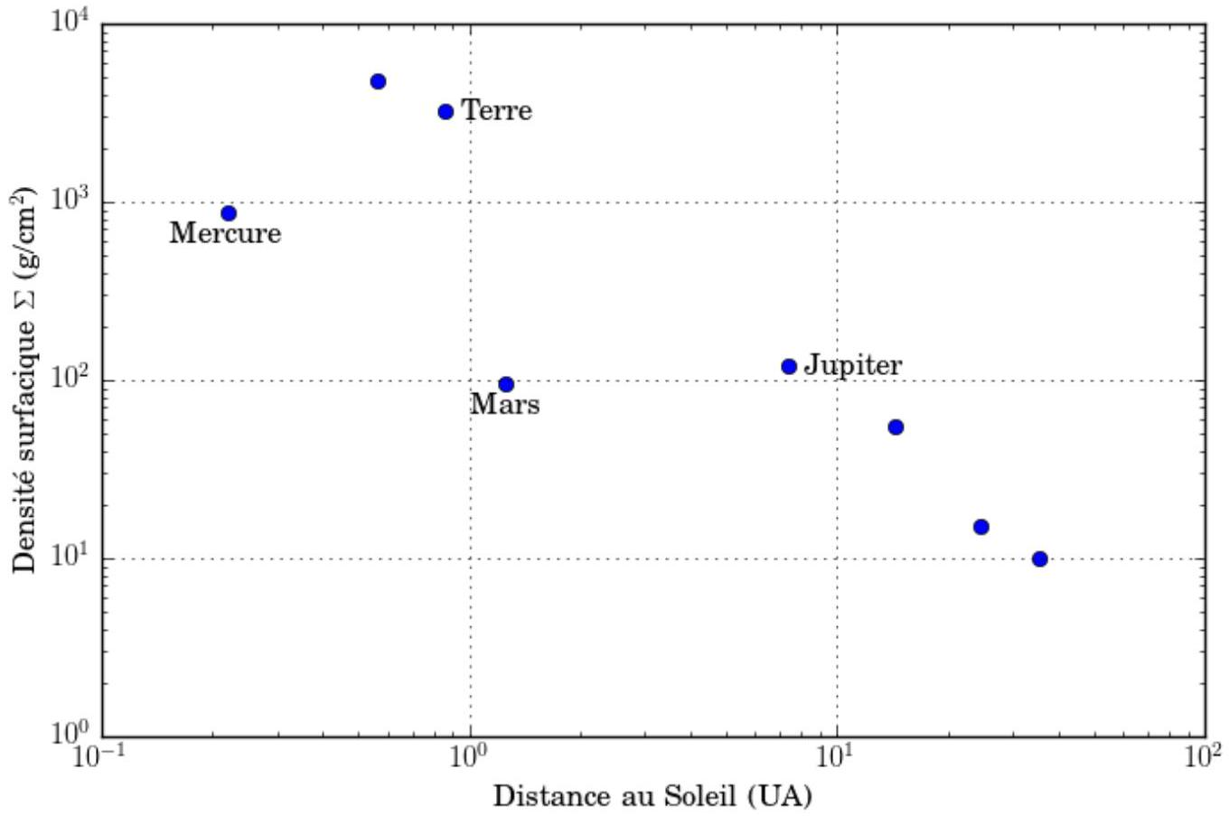
Figure 5 - Répartition radiale de la masse surfacique du disque protoplanétaire en fonction de la distance $r$ au Soleil, représentée en coordonnées logarithmiques (d'après Weidenschilling (1977)).
4.2 Profil axial.
Nous nous proposons d'aller au-delà de la description précédente dans laquelle le disque protoplanétaire était assimilé à une structure bidimensionnelle. Nous visons maintenant à préciser la dépendance de la masse volumique selon l'axe ( $Oz$ ). La surface de la structure protoplanétaire revêt la forme d'un tore $^{3}$ comme le représente la figure (6). Nous nous plaçons dans un référentiel supposé galiléen $R(O,x,y,z,t)$ dont l'origine spatiale O coïncide avec le centre de l'étoile. Nous adoptons le système de coordonnées cylindriques pour repérer un point de l'espace. Nous notons $dτ$ le volume élémentaire centré sur le point $M(r,θ,z),ρ=ρ(M)$ la masse volumique du disque en ce point et $\vec{v}(M)=v_{θ}{\vec{e}}_{θ}$ sa vitesse. Enfin, nous supposons que le milieu constituant le disque peut être traité comme un fluide et notons $P=P(r,z)$ la pression régnant au point M. Il s'agira notamment d'établir le système d'équations différentielles dont elle est solution.
Nous supposons que l'effet gravitationnel du disque peut être négligé devant celui de l'étoile centrale. Cette hypothèse sera analysée dans la partie (4.3).
19. Écrire le principe fondamental de la dynamique dans le référentiel galiléen $R$, en projection dans le système de coordonnées cylindriques ( ${\vec{e}}_{r},{\vec{e}}_{θ},{\vec{e}}_{z}$ ), appliqué à l'élément de volume $dτ=dr×r dθ×dz$. Nous supposerons que $r=$ Cste et $z=$ Cste. On pourra utiliser, si besoin en les adaptant, les résultats établis en réponse aux questions (6) et (7).
20. Établir alors que la pression $P$ vérifie le système d'équations suivant :
$$\left\{\begin{matrix}\frac{∂P}{∂r}=−\frac{ρGM_{⋆}r}{{\left(r^{2}+z^{2}\right)}^{3/2}}+\frac{ρv_{θ}^{2}}{r} \\ \frac{∂P}{∂z}=−\frac{ρGM_{⋆}z}{{\left(r^{2}+z^{2}\right)}^{3/2}} \\ v_{θ}=\text{ Cste }\end{matrix}\right.$$
Ces équations traduisent l'équilibre hydrostatique du fluide dans le repère cylindrique.
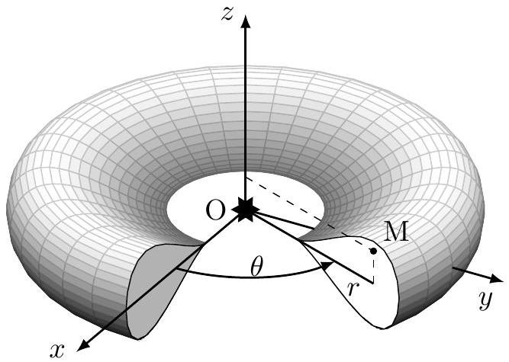
Figure 6 - Disque protoplanétaire tridimensionnel, à symétrie de révolution, gravitant autour de son étoile de centre O et de masse $M_{⋆}$.
- Afin de compléter le système d'équations différentielles (8) nous introduisons une relation entre la pression $P$ et la masse volumique $ρ$ sous la forme $P=ρc_{s}^{2}$ où $c_{s}^{2}∝T∝r^{−q}(q=$ Cste $>0)$. La grandeur $c_{s}$ désigne la vitesse des ondes acoustiques dans le milieu. Établir alors que, dans la limite $|z|≪r$, l'équation relative à l'axe ( $Oz$ ) conduit à la relation :
$$\frac{∂ρ}{∂z}=−\frac{ρz}{(H(r))^{2}}$$
On exprimera la longueur caractéristique $H$ (positive) en fonction de $c_{s}$, de la vitesse $v_{K}$ (introduite dans la question (8)) et de $r$.
22. En déduire que la fonction $ρ=ρ(r,z)$ peut s'écrire :
$$ρ(r,z)=ρ_{0}(r)f(z/H(r)).$$
On précisera l'expression de la fonction $f$.
23. Préciser la dépendance du "rapport d'aspect" $H/r$ avec $r$.
24. Les valeurs typiques pour les disques protoplanétaires entourant une étoile similaire au Soleil sont $c_{s}(r=1UA)=800 m⋅{ s}^{−1}$ et $v_{K}(r=1UA)=30 km⋅{ s}^{−1}$. En déduire la valeur du rapport d'aspect $H/r$ pour $r=1UA$. Esquisser l'allure graphique de ce rapport (en choisissant un système de coordonnées adapté) sur l'intervalle $r∈[0,01;1000]$ UA, pour $q=3/4$. On donne $0,{01}^{1/8}≃0,56$ et ${1000}^{1/8}≃2,37$.
25. Établir le lien entre $Σ(r),ρ_{0}(r)$ et $H(r)$.
26. Pour la dépendance $Σ(r)∝r^{−p}$ adoptée à la question (17), préciser celle de $ρ_{0}(r)$ vis-à-vis de $r$.
27. En déduire que la pression $P(r,z=0)$ s'exprime sous la forme :
$$P(r,z=0)=P_{0}{\left(\frac{r}{r_{0}}\right)}^{−n},$$
où $n$ est une constante que l'on exprimera en fonction des exposants $p$ et $q$. Préciser le sens de variation de $P$ avec $r$.
28. La première équation du système (8) permet d'exprimer la composante de vitesse $v_{θ}(r,z=0$ ) (en la choisissant positive) selon la relation :
$$v_{θ}(r,z=0)=v_{K}\sqrt{1+\frac{r}{ρ(r,0)v_{K}^{2}}\frac{∂P(r,0)}{∂r}} \text{ où } v_{K}=v_{K}(r).$$
En déduire le signe de la différence $Δv=v_{θ}−v_{K}$ (pour $z=0$ ). Argumenter ce résultat.
4.3 Justification du caractère négligeable de la gravité du disque.
Il s'agit d'établir un critère permettant de définir à quelle condition il est légitime de négliger l'effet gravitationnel du disque devant celui de l'étoile. Sans conduire une étude détaillée, nous allons simplement faire porter ce critère sur des grandeurs caractéristiques. Nous considérerons d'abord un système à symétrie sphérique. Nous reviendrons ensuite au cas d'un disque bidimensionnel, plus pertinent dans le contexte de formation protoplanétaire.
Nous considérons que le système est contenu dans une boule de rayon $R$. Il est initialement à l'équilibre hydrostatique (sous l'effet de sa propre gravité) correspondant aux champs de température $T(r)=T_{0}$ uniforme et de masse volumique $ρ(r)$, avec $ρ_{0}=ρ(r=0)$. À l'instant $t=0$ apparaît, pour une raison quelconque, une perturbation à symétrie sphérique dont l'évolution est décrite par la relation :
$$ρ(r,t)=ρ(r,t=0)+δρ(r,t) \text{ pour } t>0.$$
Nous supposons que lors de cette évolution les échanges thermiques sont suffisamment rapides pour maintenir la température constante et égale à sa valeur initiale, soit $T(r,t)=T_{0}$.
29. Imaginons que la pertubation se trouve initialement localisée au voisinage de la frontière de la boule ( $r≃R$ ). Construire un temps caractéristique $τ_{\text{stab }}$ d'adaptation (ou de réponse) du système à cette nouvelle situation.
30. L'effet gravitationnel est au contraire déstabilisant. Lui associer un temps caractéristique $τ_{\text{déstab }}$. On peut interpréter ce temps comme le temps d'effondrement gravitationnel de la boule sur elle-même.
31. Établir alors un critère, portant sur $R$, assurant que le système se trouve dans un état d'équilibre stable. Ce critère permet de faire apparaître une longueur critique $L_{c}$ définie par la relation :
$$L_{c}=\frac{c_{s}}{\sqrt{ρ_{0}G}}$$
La vitesse du son $c_{s}$ (ici isotherme) fut introduite à la question (21).
32. À partir de considérations dimensionnelles, et sur la base de l'équation (14), établir que la longueur critique pour un disque bidimensionnel de masse surfacique (moyenne) $Σ_{0}$ prend la forme :
$$L_{c}=\frac{c_{s}^{2}}{GΣ_{0}}$$
- Une analyse plus détaillée prenant également en compte l'effet de la gravité de l'étoile située au centre du disque (qui lui impose une répartition de vitesse supposée, ici, képlérienne), révèle que pour juger de la pertinence de prendre en compte, ou non, la gravité du disque il faut estimer la valeur du paramètre de Toomre défini par le rapport :
$$Q=\frac{c_{s}Ω_{K}}{πGΣ_{0}}$$
La vitesse angulaire $Ω_{K}$ fut définie à la question ( $9$ ).
Sur la base des valeurs typiques relatives aux disques protoplanétaires entourant une étoile similaire au Soleil données sur la figure (5) (par exemple pour la Terre) et à la question (24), estimer la valeur du paramètre de Toomre pour $r=1UA$. Conclure sur la nécessité, ou non, de prendre en compte l'effet gravitationnel dû au disque (pour ces valeurs).
5 Couplage des poussières avec le gaz.
Jusqu'à présent, dans ce problème, il n'a jamais été considéré le fait qu'un disque protoplanétaire contient, en réalité, différentes espèces chimiques, sous différentes phases. L'existence dans notre système solaire de planètes rocheuses et de planètes géantes gazeuses en est l'une des preuves les plus immédiates. Dans ce contexte, il s'avère qu'une modélisation plus appropriée consiste à adopter une description où coexistent deux fluides, l'un constitué de gaz et l'autre de "poussières". On regroupe sous ce terme des phases solides
de compositions chimiques et de tailles très diverses qui doivent constituer in fine l'essentiel des cœurs rocheux des différentes planètes qui pourraient se former au cours de l'évolution du disque. Dès lors qu'une telle description bi-fluide est adoptée il faut considérer de quelle manière les dynamiques de ces deux fluides sont couplées. Deux cas limites sont envisageables : celui où les poussières (supposées sphériques, de rayon a) sont "petites", et à l'inverse celui où elles sont "grandes".
34. Le qualificatif de "petit", ou "grand", ne prend sens que si l'on introduit une longueur caractéristique, propre au gaz, et à laquelle peut être comparée le rayon $a$ des poussières. Il s'agit en l'occurrence du libre parcours moyen $ℓ$ des particules formant le gaz. Cette grandeur correspond à la distance moyenne que parcourt une particule de gaz (assimilée à une sphère de rayon $r$, de section (efficace) $σ=πr^{2}$ ) $^{4}$ entre deux chocs consécutifs avec ses voisines. En notant $n$ le nombre de particules par unité de volume, elle s'exprime (à un préfacteur près) :
$$ℓ=\frac{1}{σn}.$$
Proposer quelques arguments en faveur de la bonne forme de cette relation.
- Nous nous plaçons (sauf pour la question (44)) dans le régime dit d'Epstein qui correspond au cas des petites poussières. Nous considérons alors une particule de poussière supposée sphérique, de centre $O^{′}$, de rayon $a$ et de masse $M$, se déplaçant à la vitesse $\vec{U}=U{\vec{e}}_{z}(U≥0)$ relativement au référentiel $R(O,x,y,z,t)$ dans lequel le gaz est supposé à l'équilibre thermique à la température $T$. Cette vitesse définit l'axe ( $Oz$ ), coïncidant avec l'axe ( $O^{′}z$ ) (se reporter à la figure (7)). Un élément de surface de la sphère de rayon $a$ est noté $dA$. Les questions qui suivent ont pour objet de déterminer la force exercée sur cette poussière conséquence des collisions qu'elle subit de la part des (rares) particules de gaz qui l'environnent. Nous notons $m(m≪M)$ la masse de chacune de ces particules de gaz, $n$ leur nombre par unité de volume et $\vec{v}=v_{r}{\vec{e}}_{r}+v_{θ}{\vec{e}}_{θ}+v_{ϕ}{\vec{e}}_{ϕ}$ la vitesse d'une telle particule par rapport au référentiel $R(O,x,y,z,t)$, exprimée dans la base $\left({\vec{e}}_{r},{\vec{e}}_{θ},{\vec{e}}_{ϕ}\right)$.
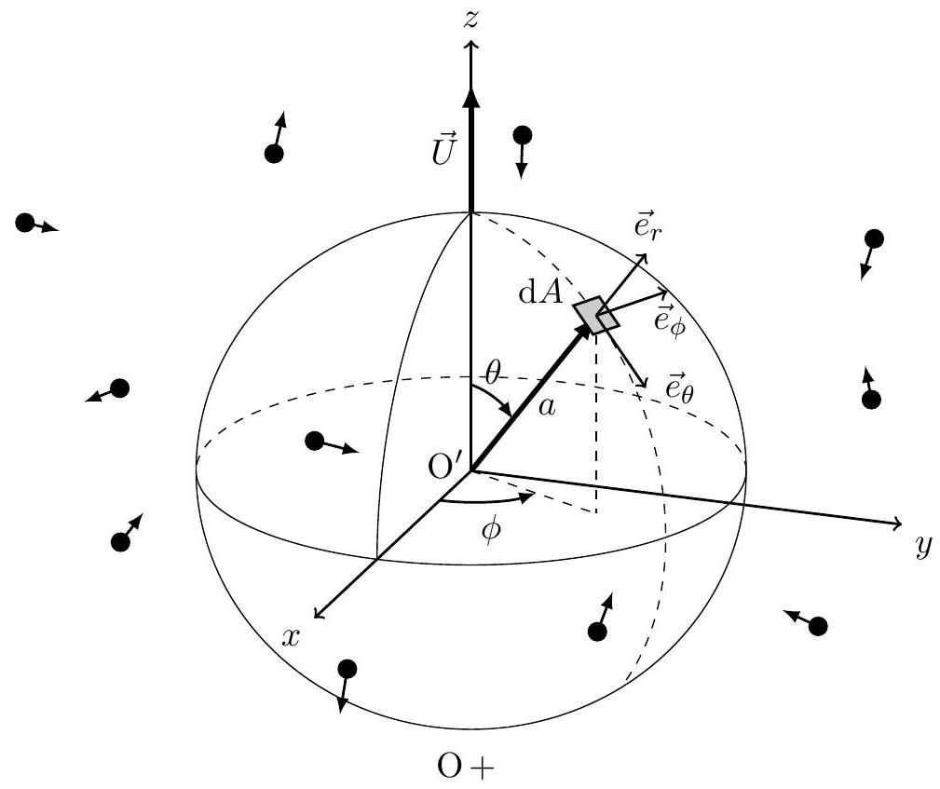
Figure 7 - Poussière, assimilée à une sphère de centre $O^{′}$ et de rayon $a$, animée de la vitesse $\vec{U}=U{\vec{e}}_{z}$ relativement au référentiel $R(O,x,y,z,t)$ (dont seule l'origine spatiale O est représentée). Elle est soumise aux chocs des particules de gaz, à la température $T$, qui l'environnent.
35. La probabilité élémentaire $dP$ qu'une particule de gaz possède une vitesse dont la composante $v_{r}$ soit comprise entre $v$ et $v+dv$ s'écrit :
$$dP=Be^{−βv^{2}} dv \text{ où } β^{−1}=\frac{2k_{B}T}{m}.$$
prend la forme :
$$F=F^{⋆}Φ(S) \text{ où } Φ(S)=\left(S+\frac{1}{2S}\right)e^{−S^{2}}+\sqrt{π}\left(S^{2}+1−\frac{1}{4S^{2}}\right)erf(S).$$
Nous avons posé $F^{⋆}=\frac{π^{1/2}mna^{2}}{β}$ et $S=U\sqrt{β}$.
La fonction "erf" désigne la fonction "erreur". Son développement limité (pour $|z|≪1$ ) est le suivant :
$$erf(z)=\frac{2}{\sqrt{π}}\left(z−\frac{z^{3}}{3}+\frac{z^{5}}{10}−\frac{z^{7}}{42}+O\left(z^{9}\right)\right)$$
Son développement asymptotique (pour $|z|≫1$ ) s'écrit :
$$erf(z)≃1−\frac{e^{−z^{2}}}{\sqrt{π}}\left(\frac{1}{z}−\frac{1}{2z^{3}}+\frac{3}{4z^{5}}−\frac{15}{8z^{7}}+O\left(z^{−9}\right)\right)$$
- Nous allons distinguer deux régimes limites, celui des "faibles vitesses" et celui des "vitesses élevées" des poussières. Proposer un critère permettant d'identifier chacun de ces deux régimes et en justifier physiquement le bien-fondé.
Proposer une interprétation physique du paramètre $β^{−1/2}$. Déterminer le préfacteur $B$ en fonction du paramètre $β$.
36. Exprimer, dans la base ( ${\vec{e}}_{r},{\vec{e}}_{θ},{\vec{e}}_{ϕ}$ ), la vitesse ${\vec{v}}^{′}$ d'une particule de gaz par rapport au référentiel $R\left(O^{′},x,y,z,t\right)$.
37. Déterminer le nombre élémentaire, par unité de temps, $d^{3}N/dt$, de ces particules dont la vitesse radiale est comprise entre $v$ et $v+dv$, entrant en collision avec l'élément de surface $dA$. Il sera avantageux de se placer dans le repère spatial $R\left(O^{′},x,y,z\right)$ attaché à la poussière sphérique.
38. Exprimer la variation de quantité de mouvement $δ\vec{p}$ subie par une particule de gaz lors de son rebond sur la surface de la poussière. Là encore, il sera plus aisé de se placer dans le repère spatial $R\left(O^{′},x,y,z\right)$. Rappelons que nous nous plaçons dans la limite $m≪M$ et que la particule de gaz est donc simplement "réfléchie" par la surface comme un rayon lumineux le serait sur un miroir.
39. Déterminer l'expression de la force $\vec{f}$ subie par la particule de gaz qui occasionnerait la même variation de quantité de mouvement $δ\vec{p}$, en supposant que l'interaction gaz-surface a lieu durant un intervalle de temps fini $δt$ et que sur cet intervalle la force reste constante (il s'agit donc de la force moyenne).
40. Déduire des résultats précédents que la particule de poussière subit une force (moyenne) $\vec{F}$, conséquence des collisions des particules de gaz sur l'ensemble de sa surface, qui prend la forme :
$$\vec{F}=−2mna^{2}\sqrt{\frac{β}{π}}\int_{0}^{2π}{ } dϕ\int_{(v)}{ }\int_{(θ)}{ }K(v,θ)dv dθ{\vec{e}}_{z} \text{ que nous noterons } \vec{F}=−F{\vec{e}}_{z}$$
On explicitera la fonction $K=K(v,θ)$.
On ne cherchera pas à préciser les bornes d'intégration relatives aux variables $v$ et $θ$. On indiquera simplement l'inégalité qu'elles doivent conjointement satisfaire. prend la forme :
$$\text{ cul des intégrales apparaissant dans la relation (19) conduit à l'expression de la composante }F\text{ qui }$$
教
6 Dynamique des poussières dans le disque protoplanétaire.
L'objet des prochaines questions est d'étudier la dynamique des poussières dans le disque protoplanétaire. À cette fin, nous adoptons certaines hypothèses simplificatrices (qui peuvent être justifiées dans certains régimes) : la structure du disque de gaz n'est pas modifiée par la présence des poussières ; les poussières sont sphériques, de même rayon $a$ et de même masse $M$; le couplage gaz-poussière est caractérisé par une force de "friction" proportionnelle à la différence entre la vitesse du gaz ( ${\vec{v}}_{g}$ ) et celle de la poussière ( ${\vec{v}}_{p}$ ). Nous écrivons cette force qui agit sur une poussière sous la forme :
$${\vec{F}}_{f}=−\frac{4}{3}πρc_{s}a^{2}\left({\vec{v}}_{p}−{\vec{v}}_{g}\right) \text{ où } {\vec{v}}_{p}=v_{r}{\vec{e}}_{r}+v_{θ}{\vec{e}}_{θ}+v_{z}{\vec{e}}_{z} \text{ et } {\vec{v}}_{g}=v_{r}^{g}{\vec{e}}_{r}+v_{θ}^{g}{\vec{e}}_{θ}+v_{z}^{g}{\vec{e}}_{z}.$$
La grandeur $ρ$ désigne la masse volumique du gaz et $c_{s}$ la vitesse des ondes acoustiques dans le gaz (déjà poussière s'écrivent :
La grandeur $τ$ désigne le temps caractéristique associé au couplage gaz-poussière.
46. Proposer une interprétation de la deuxième équation différentielle.
6.1 Mouvement vertical : sédimentation.
Nous nous intéressons ici au mouvement vertical des poussières dans le disque. introduite à la question (21)).
Notons que les composantes de vitesse ne comportant pas d'exposant se rapportent désormais aux particules de poussière. Celles du gaz présentent l'exposant "g".
45. Vérifier que l'expression de cette force est compatible (à un facteur numérique près) avec l'une des expressions (que l'on indiquera) de la force, établies dans les questions précédentes, adaptée au cas où le gaz est animé d'une vitesse moyenne ${\vec{v}}_{g}$.
- En tenant compte de la force de friction ${\vec{F}}_{f}$, les équations différentielles décrivant le mouvement d'une poussière s'écrivent :
$$\left\{\begin{matrix}\frac{dv_{r}}{ dt}=g_{r}+\frac{v_{θ}^{2}}{r}−\frac{1}{τ}\left(v_{r}−v_{r}^{g}\right) \text{ où } g_{r}=\vec{g}⋅{\vec{e}}_{r}; \\ \frac{d\left(rv_{θ}\right)}{dt}=−\frac{r}{τ}\left(v_{θ}−v_{θ}^{g}\right); \\ \frac{dv_{z}}{ dt}=g_{z}−\frac{1}{τ}\left(v_{z}−v_{z}^{g}\right) \text{ où } g_{z}=\vec{g}⋅{\vec{e}}_{z}.\end{matrix}\right.$$
- Exprimer le temps caractéristique $τ$ en fonction des masses volumiques $ρ$ du gaz et $ρ_{p}$ de la poussière, de la vitesse $c_{s}$ des ondes acoustiques et du rayon $a$ des poussières. Analyser ce résultat.
- Nous définissons le nombre de StOKES comme le rapport entre le temps caractéristique $τ$ et la période képlérienne (divisée par $2π)T_{K}/(2π)=1/Ω_{K}$, c'est-à-dire par le produit :
$$S_{t}=Ω_{K}τ \left(Ω_{K}\text{ est définie à la question }(9)\right).$$
Établir que ce nombre fait apparaître une longueur caractéristique que nous noterons $a_{0}$. Identifier l'effet qui contrôle le comportement dynamique des poussières dans chacun des cas limites $a≪a_{0}$ ("petites poussières") et $a≫a_{0}$ ("grosses poussières").
- À partir des résultats établis dans la partie (4.2), pour un gaz à l'équilibre hydrostatique, l'équation (du système (24)) décrivant le mouvement vertical des poussières prend la forme :
$$\frac{d^{2}z}{ dt^{2}}+\frac{e^{−z^{2}/\left(2H^{2}\right)}}{τ^{0}}\frac{ dz}{ dt}+GM_{⋆}\frac{z}{{\left(r^{2}+z^{2}\right)}^{3/2}}=0$$
La variable $z$ représente l'altitude de la poussière par rapport au plan ( $O,x,y$ ) du disque et $τ^{0}$ désigne le temps caractéristique du couplage gaz-poussière estimé dans le plan du disque (c'est-à-dire pour $z=0$ ).
49. Écrire cette équation avec les variables d'espace $Z=z/H$ et de temps $^{5}T=Ω_{K}t$ adimensionnalisées, et dans laquelle on fera apparaître le nombre de Stokes $S_{t}^{0}$ estimé dans le plan du disque, ainsi que le rapport d'aspect $H(r)/r$ (introduit à la question (23)).
Afin de décrire plus aisément le mouvement radial des poussières couplées au gaz, nous revenons à une géométrie du disque bidimensionnelle. Le couplage gaz-poussière reste décrit par la force de friction donnée par la relation (23) avec ici $z=0,v_{z}=0$ et $v_{z}^{g}=0$. Les équations décrivant le mouvement des poussières, alors restreint au plan du disque, prennent la forme :
Nous rappelons que $Ω_{K}=\frac{v_{K}}{r}$ et $v_{K}∝r^{−1/2}$ (se reporter à la partie (2)).
54. Nous supposons que la relation $r=r(t)$ est bijective, permettant ainsi de relier $dt$ à $dr$. Par ailleurs, nous admettons que l'on peut remplacer $v_{θ}$ par $v_{K}$ dans le terme de gauche de la seconde équation du système (28). Établir alors que cette équation devient :
$$v_{θ}−v_{θ}^{g}≃−\frac{τv_{K}v_{r}}{2r}.$$
- La réponse à la question (28) a montré que la composante orthoradiale de la vitesse du gaz prend la forme $v_{θ}^{g}=v_{K}(1−η)^{1/2}$ où $η>0$. Dans cette étude nous assimilerons $η$ à une constante. Établir alors l'équation différentielle portant sur la composante radiale $v_{r}$ de la vitesse de la poussière. On n'y fera intervenir que $r,v_{r},v_{r}^{g},v_{K},τ$ et $η$.
- Nous nous plaçons dans le cas où la différence entre la vitesse des poussières et celle du gaz est suffisamment faible pour autoriser un développement de l'équation précédente au premier ordre par rapport à la différence des composantes de vitesse. Vérifier alors que ce développement s'écrit;
Nous considérerons que cette formule donne accès à $T_{\text{sed }}$ pour toute valeur du paramètre $S_{t}^{0}$.
53. Représenter graphiquement la dépendance de $T_{\text{sed }}$ avec $S_{t}^{0}$. En se souvenant que le nombre de Stokes compare deux temps caractéristiques et, parallèlement, également deux longueurs caractéristiques, interpréter ce résultat.
50. Préciser ce que devient l'équation précédente dans la limite d'un disque faiblement évasé $(H/r≪1)$, et pour une poussière située à tout instant dans le voisinage du plan médian du disque.
51. Préciser les différentes solutions de cette équation. Afin d'alléger les expressions nous poserons $2α=1/S_{t}^{0}$.
52. Nous notons $t_{\text{sed }}$ le temps caractéristique associé au mouvement vertical d'une particule de poussière dans le disque et $T_{\text{sed }}=Ω_{K}t_{\text{sed }}$ son correspondant adimensionnalisé. Exprimer $T_{\text{sed }}$ correspondant à chacun des cas $α≪1,α=1$ et $α≫1$, en fonction de $S_{t}^{0}$.
Vérifier que ces temps caractéristiques peuvent être mis sous la forme générique :
$$T_{sed}=\frac{1−2S_{t}^{0}+2S_{t}^{0^{2}}}{S_{t}^{0}}.$$
Nous considérerons que cette formule donne accès à $T_{\text{sed }}$ pour toute valeur du paramètre $S_{t}^{0}$.
53. Représenter graphiquement la dépendance de $T_{\text{sed }}$ avec $S_{t}^{0}$. En se souvenant que le nombre de StOKES
compare deux temps caractéristiques et, parallèlement, également deux longueurs caractéristiques,
interpréter ce résultat.
\subsection*{6.2 Mouvement radial.}
6.2 Mouvement radial.
Afin de décrire plus aisément le mouvement radial des poussières couplées au gaz, nous revenons à une géométrie du disque bidimensionnelle. Le couplage gaz-poussière reste décrit par la force de friction donnée
par la relation (23) avec ici $z=0,v_{z}=0$ et $v_{z}^{g}=0$. Les équations décrivant le mouvement des poussières, alors restreint au plan du disque, prennent la forme :
$$\left\{\begin{matrix}\frac{dv_{r}}{ dt}=\frac{v_{θ}^{2}}{r}−Ω_{K}^{2}r−\frac{1}{τ}\left(v_{r}−v_{r}^{g}\right) \\ \frac{d\left(rv_{θ}\right)}{dt}=−\frac{r}{τ}\left(v_{θ}−v_{θ}^{g}\right)\end{matrix}\right.$$
rapport à la différence des composantes de vitesse. Vérifier alors que ce développement s'écrit;
$$\begin{matrix} & \frac{dv_{r}}{ dt}=−η\frac{v_{K}^{2}}{r}+\frac{2v_{K}}{r}\left(v_{θ}−v_{θ}^{g}\right)−\frac{1}{τ}\left(v_{r}−v_{r}^{g}\right) \\ & \text{ Nous supposons que la dérive radiale du gaz est beaucoup plus lente que celle des poussières. Exprimer, } \\ & \text{ en régime stationnaire, le rapport }W=v_{r}/v_{K}\text{ en fonction de }S_{t}=Ω_{K}τ\text{ et }η\text{. }\end{matrix}$$
- Représenter graphiquement la dépendance de $W$ avec $S_{t}$. Analyser ce résultat en se souvenant que $τ$ dépend de $a$. L'hypothèse de bijectivité de la relation $r=r(t)$ adoptée question (54) s'avère-t-elle justifiée?
- Pour un disque protoplanétaire entourant une étoile similaire au Soleil, les valeurs typiques des différents paramètres révèlent que ce sont les poussières initialement à la distance $r=1$ UA qui sont les plus affectées par le processus de dérive radiale. Celles-ci finissent par tomber sur la surface de l'étoile au bout d'un temps de l'ordre de la centaine d'années. Préciser ce que l'on peut alors déduire concernant le processus de formation planétaire.

  - La notion de "disque" ne doit pas être considérée au sens mathématique. Il pourra s'agir d'une structuce tridimensionnelle présentant une invariance par rotation.
  - Les frontières de la segmentation radiale du disque permettant de fixer les surfaces de référence sont choisies (arbitrairement) comme la moyenne arithmétique des deux orbites planétaires adjacentes correspondantes.
  - Par la suite, nous conserverons toutefois l'appellation de disque.
  - Le symbole $σ$ désigne ici une aire. Il ne doit pas être confondu avec la constante de Stefan utilisée dans la partie (3).
  - La variable sans dimension $T$ introduite ici ne doit pas être confondue avec la température.

